Produktneuheit: Stiebel Eltron-Heißwasser-Gerät HOT 2.6 N Premium

95 Grad heißes Wasser ganz einfach an der Küchenarmatur zapfen

Jederzeit sofort heißes Wasser: Mit dem neuen HOT 2.6 N Premium präsentiert Stiebel Eltron ein kompaktes Kochendwasser-Gerät, das sich in jeder Küche oder auch jedem anderen Raum, wo Bedarf besteht, problemlos nachrüsten lässt. Der extrem flache 2,6-Liter-Untertisch-Speicher passt in nahezu jeden Unterschrank und liefert bei Bedarf sofort heißes Wasser mit einer Temperatur von bis zu 95 Grad. Neben dem Untertischspeicher gehört eine passende 3in1-Armatur zu dem System, über die nach der Installation ganz normal kaltes und warmes Wasser gezapft werden kann – oder eben das fast kochende Wasser.

Wird mal eben heißes Wasser etwa für den Tee, die Wärmflasche oder zum Säubern von fettigen Pfannen benötigt, spielt das Set seine Stärken aus: Es muss nicht erst umständlich kaltes oder warmes Wasser gezapft und dann auf dem Herd oder in einem zusätzlichen Wasserkocher minutenlang erhitzt werden, das heiße Wasser ist jederzeit sofort verfügbar und kann direkt aus der Armatur an der Küchenspüle gezapft werden. Serienmäßig verfügt die Armatur über eine Kindersicherung, die eine zufällige Bedienung weitestgehend ausschließt. Zudem ist sie so konzipiert, dass auch beim Zapfen von bis zu 95 Grad heißem Wasser die Oberfläche gefahrlos berührt werden kann. Der Zapfvorgang selbst erfolgt nahezu dampf- und spritzfrei.

Der äußerst kompakte Heißwasser-Speicher punktet auch in Sachen Effizienz: Die hochwertige Wärmedämmung aus PU-Schaum (Polyurethan) sorgt für extrem niedrige Bereitschaftsenergieverluste. Darüber hinaus erlauben mehrere Zeitprogramme auf Wunsch eine bedarfsgerechte Regulierung der Wassertemperatur: Wird die Heißwasser-Funktion regelmäßig über einen längeren Zeitraum – beispielsweise nachts – nicht benötigt, senkt das System die Temperatur im Speicher automatisch ab.

Die Installation der Komponenten des HOT 2.6 N Premium Set – Heißwasser-Untertischgerät und 3in1-Armatur - ist denkbar einfach: alle erforderlichen Materialien sind im Lieferumfang enthalten, und für den elektrischen Anschluss des drucklosen Systems reicht eine Standard-Schuko-Steckdose.

Weitere Informationen unter: www.stiebel-eltron.de/warmwasser

Über STIEBEL ELTRON
Stiebel Eltron, gegründet 1924, gehört mit einem Jahresumsatz von über einer Milliarde Euro zu den führenden Unternehmen auf dem Markt der Erneuerbaren Energien, Wärme- und Haustechnik.
Als innovationsgetriebenes Familienunternehmen verfolgt Stiebel Eltron bei der Produktion und Entwicklung von Produkten eine klare Linie - für eine umweltschonende, effiziente und komfortable Haustechnik. Mit rund 6.000 Mitarbeiterinnen und Mitarbeitern weltweit setzt das Unternehmen von der Produktentwicklung bis zur Fertigung konsequent auf eigenes Know-how. Das Resultat sind effiziente und innovative Lösungen für Warmwasser, Wärme, Lüftung und Kühlung. Stiebel Eltron produziert am Hauptstandort im niedersächsischen Holzminden und im angrenzenden Höxter (NRW), in Hameln (NDS), in Freudenberg (NRW) und in Eschwege (Hessen) sowie an fünf weiteren Standorten im Ausland (Arvika/Schweden, Tianjin/China, Ayutthaya/Thailand, Poprad/Slowakei, West Hatfield, Massachusetts /USA).

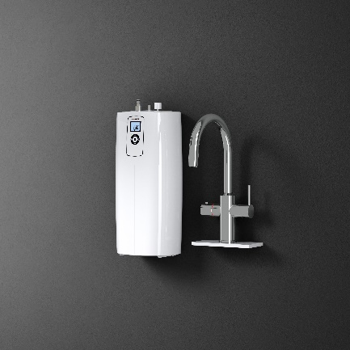  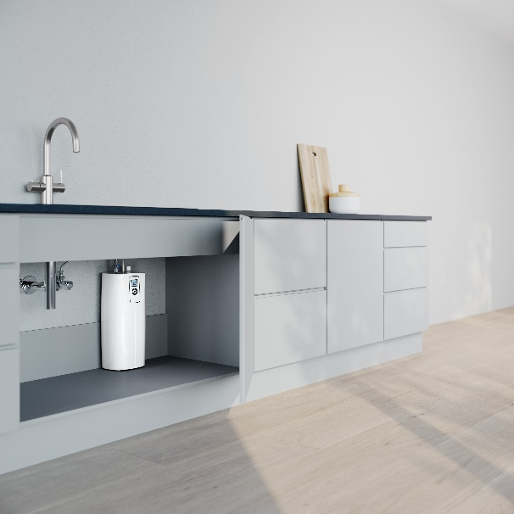 |  | Der neue Heißwasser-Speicher HOT 2.6 N Premium passt in nahezu jeden Unterschrank und liefert jederzeit fast kochendes Wasser ohne Wartezeit. Das heiße Wasser lässt sich nahezu dampf- und spritzfrei zapfen. Gleichzeitig wird die Oberfläche der Armatur nicht zu heiß, so dass sie gefahrlos berührt werden kann.
Bei Bedarf kontaktieren Sie bitte folgende Ansprechpartner
Ansprechpartner Wirtschaftspresse:  econNEWSnetwork  Carsten Heer  Tel.: +49 (0) 40 822 44 284  redaktion@econ-news.de | Ansprechpartner Fachpresse:  riba:businesstalk  Michael Beyrau  Tel.: +49 (0) 261-963 757-27  mbeyrau@riba.eu  Julia Klingauf  Tel.: +49 (0) 261-963 757-187  jklingauf@riba.eu | Ansprechpartner STIEBEL ELTRON:  Henning Schulz  Leiter Unternehmenskommunikation  Tel.: +49 (0) 55 31 / 70 29 56 85  henning.schulz@stiebel-eltron.de

